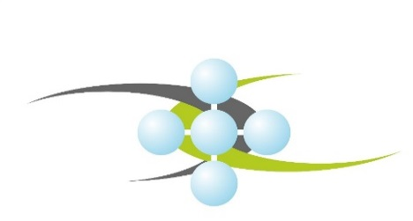
FORMULARZ REJESTRACYJNY

Międzynarodowe Dni bezpieczeństwa chemicznego i cyberbezpieczeństwa
Warszawa, Akademia Biznesu i Finansów Vistula, 9-10 grudnia, 2019

Proszę przesłać wypełniony formularz do dnia 5 grudnia, 2019 r. na adres: internationaldays@iccss.eu
Informacje o Uczestniku
Stanowisko
Organizacja
Imię i nazwisko
Adres e-mail
Udział w wydarzeniach konferencji jest warunkowany otrzymaniem potwierdzenia mailem od Organizatorów.
Udział w Konferencji jest bezpłatny.
INFORMACJE KONFERENCYJNE: Proszę wskazać, w jakich wydarzeniach chcą Państwo uczestniczyć.
Ogólnopolska konferencja/warsztaty: Cyberbezpieczeństwo jako niezbędne ogniwo niezawodności w przemyśle, 9 grudnia, 2019
Międzynarodowa sesja poświęcona opracowaniu podręcznika zarządzania bezpieczeństwem cybernetycznym i niezawodnością w przemyśle chemicznym i petrochemicznym, 9 grudnia, 2019
II Międzynarodowa Konferencja Naukowa: z serii Współczesne oblicza bezpieczeństwa chemicznego: Instytucjonalny wymiar bezpieczeństwa chemicznego, 10 grudnia, 2019
CHEMSS EDU R&D Network Sesja międzynarodowa w sprawie opracowania planu na rzecz bezpieczeństwa cybernetycznego i niezawodności w zakresie edukacji i szkoleń w celu spełnienia wytycznych dla programów kształcenia uniwersyteckiego i programów szkoleniowych dla przemysłu.
W celu uzyskania dalszych informacji prosimy o kontakt z: Vera Tikhanovich, e-mail: v.tikhanovich@iccss.eu.
Oznajmiam, że zapoznałem się i akceptuję Regulamin Konferencji, w tym::
Wyrażam zgodę na przetwarzanie moich danych osobowych zawartych w formularzu rejestracyjnym przez Fundację Międzynarodowe Centrum Bezpieczeństwa Chemicznego (International Centre for Chemical Safety and Security - ICCSS), mającą siedzibę w Warszawie przy ul. Leszno 8/1, 01-192 Warszawa (Nr KRS 0000438303) dla celu mojego uczestnictwa w wydarzeniu - „Międzynarodowe Dni bezpieczeństwa chemicznego i cyberbezpieczeństwa”
Wyrażam zgodę na przetwarzanie moich danych osobowych zawartych w formularzu rejestracyjnym przez Fundację Międzynarodowe Centrum Bezpieczeństwa Chemicznego (International Centre for Chemical Safety and Security - ICCSS), mającą siedzibę w Warszawie przy ul. Leszno 8/1, 01-192 Warszawa (Nr KRS 0000438303) dla celów informowania mnie o przyszłych wydarzeniach organizowanych przez Fundację Międzynarodowe Centrum Bezpieczeństwa Chemicznego.

